ПРИЛОЖЕНИЕ А
Структуры данных. Алгоритмы обработки структур данных

Задание 1. Преобразовать строку в верхний и нижний регистр.

Листинг программы:

using static System.Console;
Write("Введите строку: ");
string s = ReadLine() ?? "";
WriteLine($"Верхний регистр: {s.ToUpper()}");
WriteLine($"Нижний регистр: {s.ToLower()}");

Таблица 1.1 – Входные и выходные данные
Входные данные: | Выходные данные:
Это мой голос! Нет это мой голос.\ | ЭТО МОЙ ГОЛОС! НЕТ ЭТО МОЙ ГОЛОС.\  это мой голос! Нет это мой голос.\

Анализ результатов:
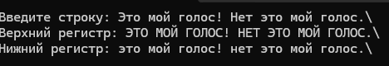
Рисунок 1.1 – Результат работы программы

Задание 9. Заменить все вхождения одного слова другим.

Листинг программы:
using static System.Console;
Write("Введите исходный текст: ");
string text = ReadLine();
Write("Какое слово заменить: ");
string oldWord = ReadLine();
Write("На что заменить: ");
string newWord = ReadLine();
string result = text.Replace(oldWord, newWord, StringComparison.OrdinalIgnoreCase);
WriteLine("\nРезультат:");
WriteLine(result);

Таблица 2.1 – Входные и выходные данные
Входные данные: | Выходные данные:
Йоу как дела йоу чё как дела йоу | Делегат как дела делегат чё как дела делегат

Анализ результатов:
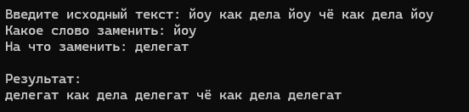
Рисунок 2.1 – Результат работы программы

